图 书 推 荐

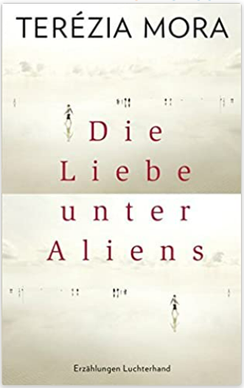
中文书名：《外星人之恋》
英文书名：LOVE AMONG ALIENS
德文书名：DIE LIEBE UNTER ALIENS
作 者： Terézia Mora
出 版 社：Penguin Random House Verlagsgruppe GmbH
代理公司：ANA/ Lauren
出版日期：2016年9月
页 数：272页
审读资料：电子稿
代理地区：中国大陆、台湾
类 型：短篇小说
中文简体字版曾授权，版权已回归

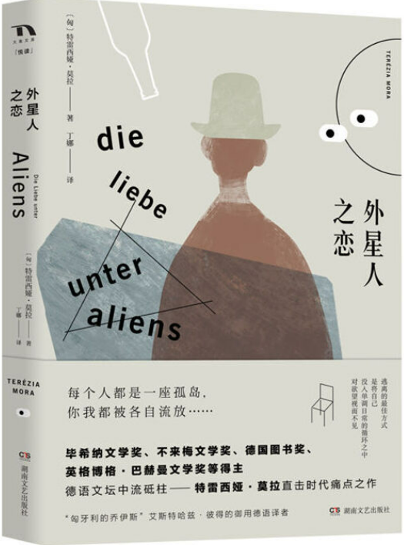
中简本出版记录
书 名：《外星人之恋》
作 者：〔匈〕特雷西娅·莫拉
出版社：湖南文艺出版社
出版年：2020年6月
页 数：272页
定 价: 42元
装 帧：平装

内容简介：

《外星人之恋》是为莫拉赢得不来梅文学奖的短篇小说集，一共十个短篇，如同十个特写，聚焦局外人生存窘境、直击时代痛点。书名中的 “外星人”并非实指来自外星之人，而是指那些徘徊在生活边缘的独行客与梦想家，那些平凡的“异类”、别扭的存在。

他们对友谊、爱情和幸福的寻找往往带有戏剧性的味道：将追逐劫匪之旅演变为一场与自我的较量的马拉松爱好者；努力工作而无法陪伴孩子的单亲妈妈；喜欢开家庭客栈的“啃老”律师；靠打黑工接济艺术梦想的波兰保洁阿姨；退休后陷入精神婚外恋的日本客座教授……

他们似乎被社会排斥，同时也在自我放逐；他们渴望情感寄托，却仍旧维持着彼此之间的陌生感；他们擅于为自己的生活建立常规，偶尔却又试探着想去打破。他们想尽办法逃离生活，而逃离的最佳方式，就是将自己没入日常的单调重复之中，对自己的欲望视而不见。在这“人人皆是孤岛”的时代，对于这样一个群体，似乎称之为“外星人”也毫不为过。

作者简介：

特雷西娅·莫拉（Terézia Mora），匈牙利旅德作家、译者，1971年出生于匈牙利的肖普朗，自1990年后长居柏林。其作品包括诗歌、小说、剧本等，被译成20多种文字，并且获奖无数。1999年，其处女作《怪事》引起文坛轰动，获得英格博格·巴赫曼奖；2013年， 其小说《巨兽》获得德国图书奖；本书则于2017年为她赢得不来梅文学奖；2018年，她被授予德语文坛最高奖——毕希纳文学奖。

目录：
一、鱼游、鸟翔
二、外星人之恋
三、永动机
四、埃拉·兰布在穆林嘎
五、迷失在森林中
六、葡萄牙客栈
七、肩搭抹布的自画像
八、往事并非如烟
九、猎豹问题
十、礼物或观音搬家

感谢您的阅读！
请将反馈信息发至：版权负责人
Email：Rights@nurnberg.com.cn
安德鲁·纳伯格联合国际有限公司北京代表处
北京市海淀区中关村大街甲59号中国人民大学文化大厦1705室, 邮编：100872
电话：010-82504106, 传真：010-82504200
公司网址：http://www.nurnberg.com.cn
书目下载：http://www.nurnberg.com.cn/booklist_zh/list.aspx
书讯浏览：http://www.nurnberg.com.cn/book/book.aspx
视频推荐：http://www.nurnberg.com.cn/video/video.aspx
豆瓣小站：http://site.douban.com/110577/
新浪微博：安德鲁纳伯格公司的微博_微博 (weibo.com)
微信订阅号：ANABJ2002


